***Sommaire***

1. Outils 2

2. Pièces détachées 2

3. Temps 2

4. Procédure 2

4.1 Première partie 2

4.1.1 Titre3 2

4.2 Seconde partie 3

# Outils

|  |  |  |
| --- | --- | --- |
| **Ref Outillage** | **Quantité** | **Texte** |
| PC | 1 | Sous Windows |
| Logiciel RPIboot | 1 | Pour rendre lisible la RAM de la Raspberry |
| Logiciel Win32DiskImager | 1 | Pour monter/écrire une image sur mémoire flash |
| Module de Test Pi | 1 | Carte électronique |
| Image à Flasher | 1 | Fichier .img (4Gbit env) |

# Pièces détachées

|  |  |  |
| --- | --- | --- |
| **Ref Pièce** | **Quantité** | **Texte** |
| MOD0574 | 1 | Raspberry Pi |

# Temps

Pour installation des logiciels : 30 min

Pour flasher ou faire image : 30min

# Procédure

## Logiciel RPIboot :

### Installation

L’installation n’est à faire qu’un seule fois.

Lancer le setup de RPIboot qui se trouve soit:

<https://github.com/raspberrypi/usbboot/raw/master/win32/rpiboot_setup.exe>

Z:\zSAV\08_Soft et Nano\Logiciel RPIboot-Win32DiskImager

Appuyer sur suivant (‘next’) pour valider chaque étape et installer.

### Fonctionnement

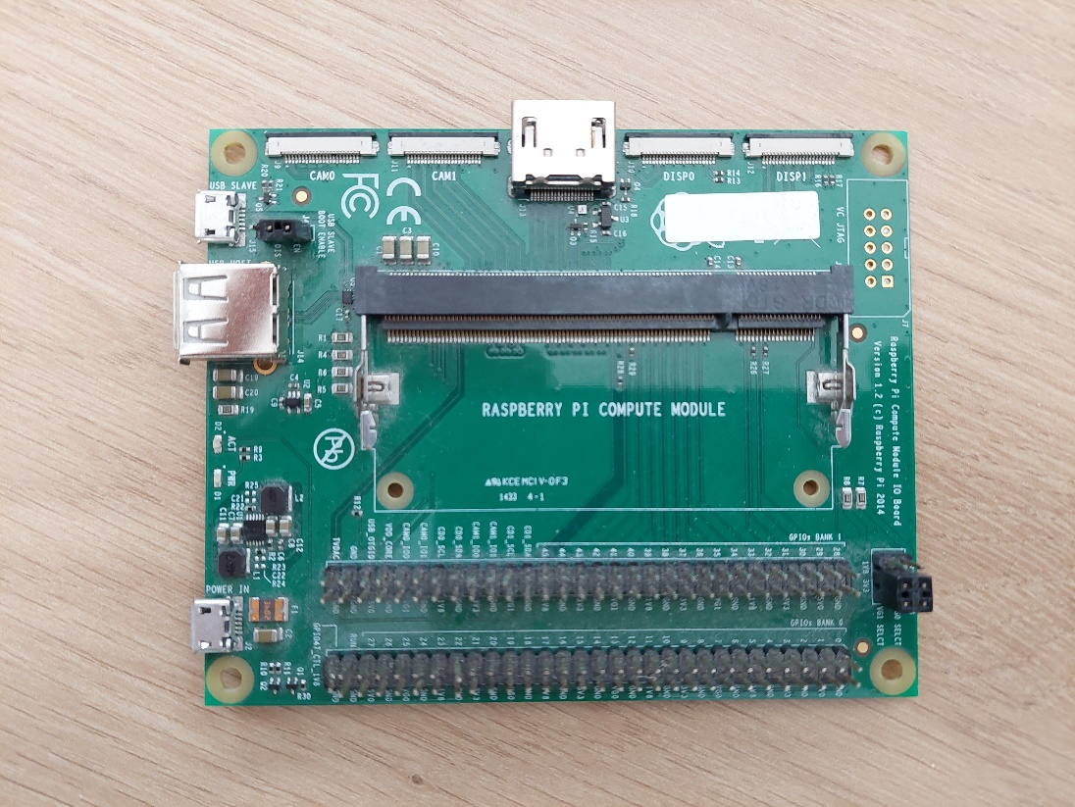

Cette étape est à faire pour chaque Raspberry Pi à flasher et/ou à créer son image.

Pour rendre lisible la mémoire flash de Raspberry, il faut que, dans l’ordre :

1. Les borniers cerclés de bleu soient dans la même position que sur la photo
2. Une carte Raspberry soit enfichée dans le bornier central
3. La carte soit connectée à un port USB du PC via le connecteur micro USB (flèche bleu)
4. La carte soit alimentée en 5V via le connecteur micro USB (flèche rouge)
5. Au démarrage, une diode verte (ACT) et une diode rouge (PWR) s’allume.
6. Lancer le logiciel RPIboot.exe. Une fenêtre type console s’ouvre et se ferme seul.

Une fenêtre de dialogue vous propose de formater la carte et la diode vert (ACT) s’éteint.

Votre mémoire flash de la Raspberry est maintenant accessible.

## Logiciel Win32DiskImager

### Installation

L’installation n’est à faire qu’une seule fois.

Lancer le setup qui se trouve :

<https://win32-disk-imager.fr.uptodown.com/windows/telecharger>

Z:\zSAV\08_Soft et Nano\Logiciel RPIboot-Win32DiskImager

Appuyer sur suivant (‘next’) pour valider chaque étape et installer.

### Flasher une raspberry

Il faut que la mémoire flash de la Raspberry soit accessible (voir paragraphe 4.1.2)

Lancer le logiciel Win32DiskImager.exe

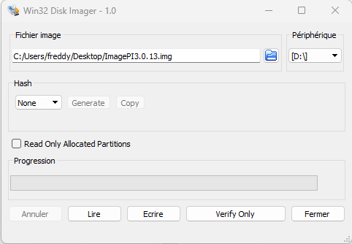

**3**

**2**

**1**

Pour flash, voici les étapes dans l’ordre :

1. En appuyant sur l’icône dossier, sélectionner le fichier de l’image (.img) à flasher
2. Sélectionner le disque correspondant à la Pi
3. Appuyer sur Ecrire
4. Un message s’ouvre. Confirmer que vous voulez continuer
5. Attendez 15 min environ
6. Débrancher l’alimentation

Pour vérifier que la Raspberry Pi soit bien flashée, enlever-la du Module de Test Pi et insérer-la dans une carte de régulation (MOD0635) et vérifier la version de la page web embarquée.

### Faire l’image d’une Raspberry

Il faut que la mémoire flash de la Raspberry soit accessible (voir paragraphe 4.1.2)

Lancer le logiciel Win32DiskImager.exe



**3**

**2**

**1**

Pour faire l’image de la Pi, voici les étapes dans l’ordre :

1. Rentrer le chemin et le nom du fichier que vous voulez donner à l’image que vous voulez faire
2. Sélectionner le disque correspondant à la Pi
3. Appuyer sur Lire
4. Attendez 15 min environ
5. Débrancher l’alimentation

Vérifier pour le fichier créé fait aux alentours de 4Gbit.

Il est prêt à flasher sur une autre Pi.